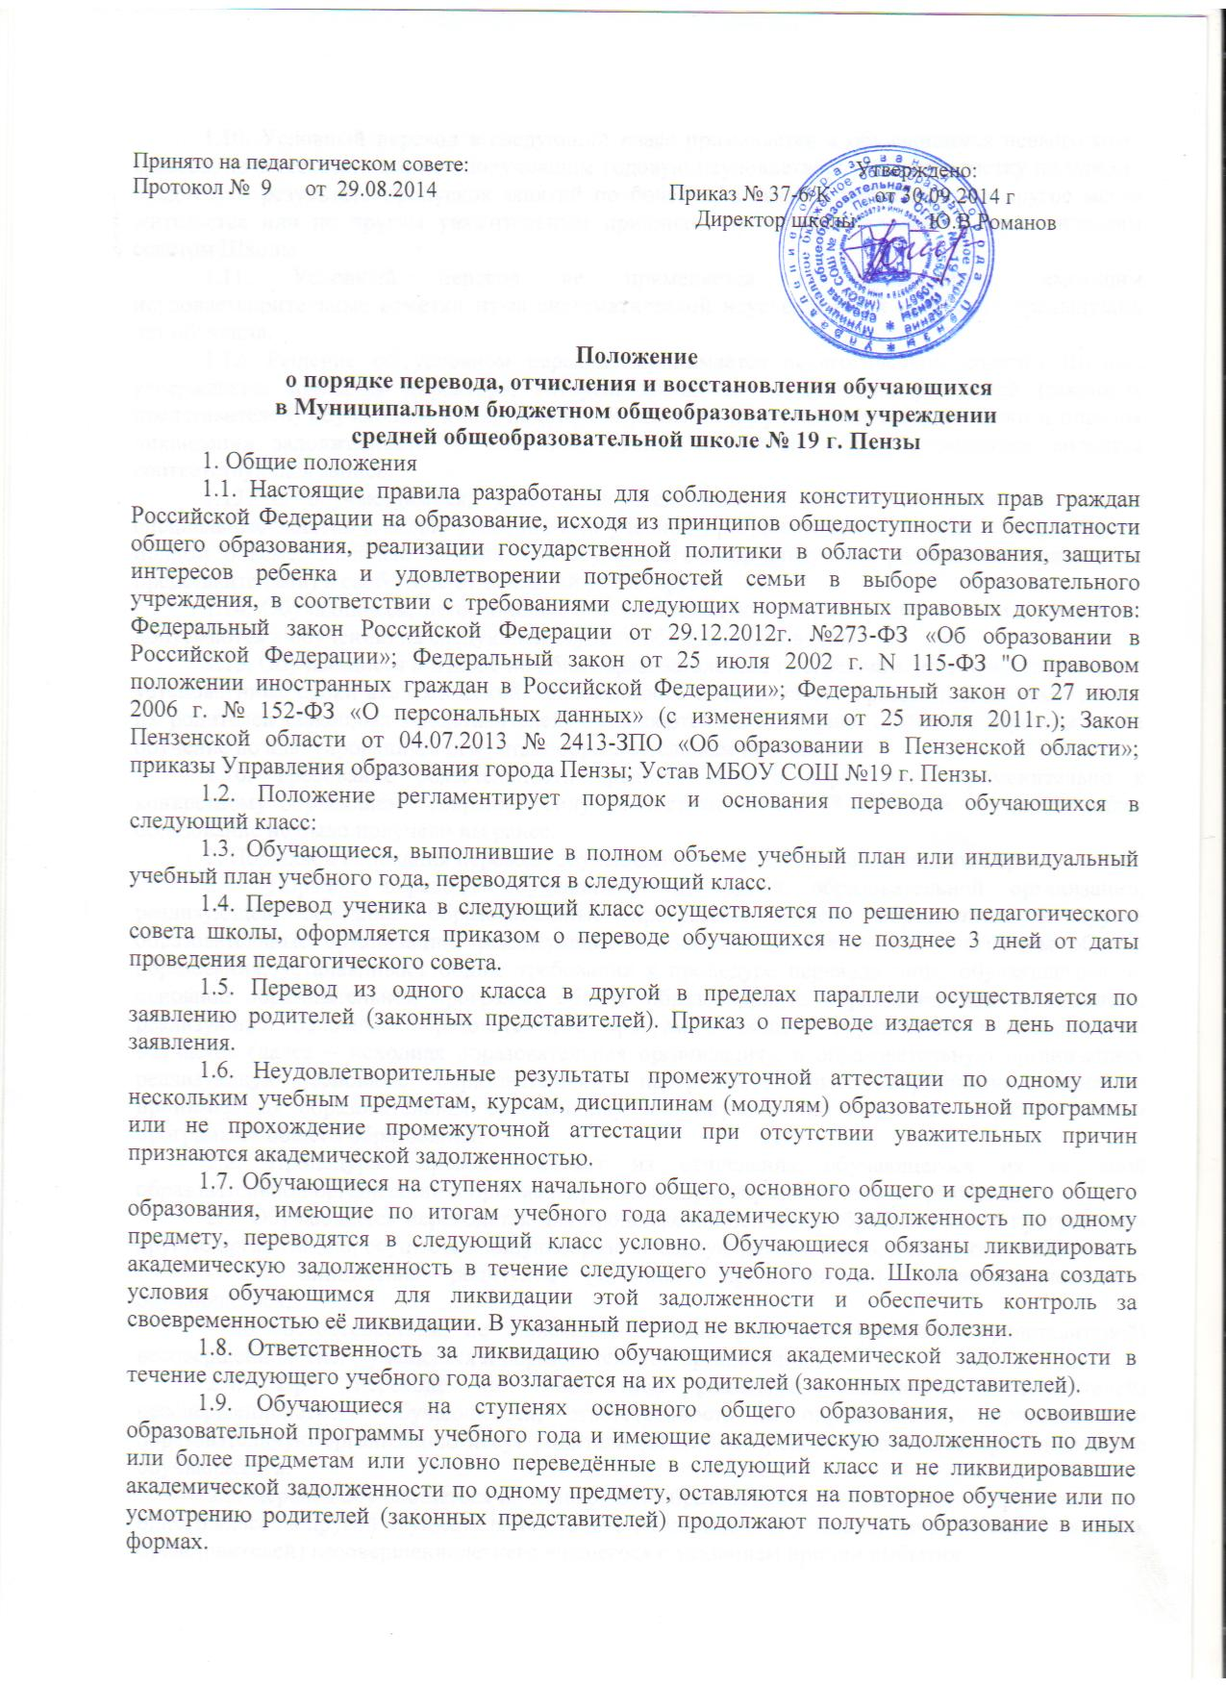

Положение
о порядке перевода, отчисления и восстановления обучающихся
в Муниципальном бюджетном общеобразовательном учреждении
средней общеобразовательной школе № 19г. Пензы
1. Общие положения
1.1. Настоящие правила разработаны для соблюдения конституционных прав граждан Российской Федерации на образование, исходя из принципов общедоступности и бесплатности общего образования, реализации государственной политики в области образования, защиты интересов ребенка и удовлетворении потребностей семьи в выборе образовательного учреждения, в соответствии с требованиями следующих нормативных правовых документов: Федеральный закон Российской Федерации от 29.12.2012г. №273-ФЗ «Об образовании в Российской Федерации»; Федеральный закон от 25 июля 2002 г. N 115-ФЗ "О правовом положении иностранных граждан в Российской Федерации»; Федеральный закон от 27 июля 2006 г. № 152-ФЗ «О персональных данных» (с изменениями от 25 июля 2011г.); Закон Пензенской области от 04.07.2013 № 2413-ЗПО «Об образовании в Пензенской области»; приказы Управления образования города Пензы; Устав МБОУ СОШ №12 г. Пензы.
1.2. Положение регламентирует порядок и основания перевода обучающихся в следующий класс:
1.3. Обучающиеся, выполнившие в полном объеме учебный план или индивидуальный учебный план учебного года, переводятся в следующий класс.
1.4. Перевод ученика в следующий класс осуществляется по решению педагогического совета школы, оформляется приказом о переводе обучающихся не позднее 3 дней от даты проведения педагогического совета.
1.5. Перевод из одного класса в другой в пределах параллели осуществляется по заявлению родителей (законных представителей). Приказ о переводе издается в день подачи заявления.
1.6. Неудовлетворительные результаты промежуточной аттестации по одному или нескольким учебным предметам, курсам, дисциплинам (модулям) образовательной программы или не прохождение промежуточной аттестации при отсутствии уважительных причин признаются академической задолженностью.
1.7. Обучающиеся на ступенях начального общего, основного общего и среднего общего образования, имеющие по итогам учебного года академическую задолженность по одному предмету, переводятся в следующий класс условно. Обучающиеся обязаны ликвидировать академическую задолженность в течение следующего учебного года. Школа обязана создать условия обучающимся для ликвидации этой задолженности и обеспечить контроль за своевременностью её ликвидации. В указанный период не включается время болезни.
1.8. Ответственность за ликвидацию обучающимися академической задолженности в течение следующего учебного года возлагается на их родителей (законных представителей).
1.9. Обучающиеся на ступенях основного общего образования, не освоившие образовательной программы учебного года и имеющие академическую задолженность по двум или более предметам или условно переведённые в следующий класс и не ликвидировавшие академической задолженности по одному предмету, оставляются на повторное обучение или по усмотрению родителей (законных представителей) продолжают получать образование в иных формах.
1.10. Условный перевод в следующий класс применяется к обучающимся невыпускных классов, не аттестованным или получившим годовую неудовлетворительную отметку по одному предмету в результате пропусков занятий по болезни, в связи с переездом на другое место жительства или по другим уважительным причинам, признанным таковыми педагогическим советом Школы.
1.11. Условный перевод не применяется к обучающимся, имеющим неудовлетворительные
отметки из-за систематической неуспеваемости в течение предыдущих лет обучения.
1.12. Решение об условном переводе принимается педагогическим советом Школы, утверждается приказом директора, который доводится до сведения родителей (законных представителей) обучающихся под подпись. В решении и приказе отражаются сроки и порядок ликвидации задолженности. В классный журнал и личное дело обучающегося вносится соответствующая запись.
1.13. С обучающимися, условно переведенными в следующий класс, проводятся специальные занятия с целью усвоения ими учебной программы соответствующего предмета в полном объеме. Учебные занятия для обучающегося организуются родителями (законными представителями) в свободное от основной учебы время.
1.14. Обучающиеся, не освоившие образовательную программу предыдущего уровня, не допускаются к обучению на следующей ступени общего образования.
1.15. Обучающиеся в Школе по общеобразовательным программам, не ликвидировавшие
установленные сроки академической задолженности с момента ее образования, по усмотрению их родителей (законных представителей) оставляются на повторное обучение, переводятся на обучение по адаптированным основным образовательным программам.
1.16. Требование обязательности среднего общего образования применительно к конкретному обучающему сохраняет силу до достижения им 18 лет, если соответствующее образование не было получено им ранее.
2. Порядок и основания перевода обучающегося в другую образовательную организацию:
2.1. Порядок перевода обучающихся из одной образовательной организации, реализующей основные образовательные программы общего образования, в другие образовательные организации, реализующие основные образовательные программы общего образования, устанавливает общие требования к процедуре перевода лица, обучающегося по основной образовательной программе общего образования из образовательной организации, реализующей основные образовательные программы общего образования в которой оно обучается (далее – исходная образовательная организация), в образовательную организацию, реализующую основные образовательные программы общего образования (далее – принимающая образовательная организация), для обучения по основным образовательным программам общего образования.
2.2. Процедура перевода состоит из отчисления обучающегося из исходной образовательной организации и приема в принимающую образовательную организацию.
2.3. Обучающиеся переводятся для продолжения освоения образовательной программы в другую организацию, осуществляющую образовательную деятельность, в следующих случаях:
- по инициативе родителей (законных представителей) несовершеннолетнего обучающегося;
- по обстоятельствам, не зависящим от воли родителей (законных представителей) несовершеннолетнего учащегося и образовательной организации.
2.4. При переводе по инициативе родителей (законных представителей) несовершеннолетнего обучающегося, ответственность за определение в принимающую образовательную организацию несут родители (законные представители) несовершеннолетнего обучающегося.
2.5. Перевод обучающегося из одного общеобразовательной организации в другую или из
одного класса в другой осуществляется только по письменному заявлению родителей (законных представителей) несовершеннолетнего учащегося с указанием причин выбытия.
2.6. Перевод обучающегося из одного общеобразовательной организации в другую может осуществляться в течение всего учебного года при наличии в соответствующем классе свободных мест согласно установленному для данного учреждения норматива.
2.7. Перевод обучающегося на основании решения суда производится в порядке, установленном законодательством.
2.8. По заявлению родителей (законных представителей) несовершеннолетнего обучающегося, исходная образовательная организация выдает следующие документы:
- личное дело учащегося;
- ведомость текущих оценок, которая подписывается руководителем организации, и заверяется печатью образовательной организации;
- медицинскую карту обучающегося.
2.9. Данные документы вместе с заявлением о приеме, родители (законные представители)
несовершеннолетнего обучающегося, представляют в принимающую образовательную организацию. Требование предоставления других документов в качестве основания для перевода
детей не допускается.
2.10. Перевод по обстоятельствам, не зависящим от воли родителей (законных представителей) несовершеннолетнего обучающегося из образовательной организации, осуществляется учредителем с учетом мнения родителей (законных представителей) несовершеннолетнего обучающегося, а также исходя из потребностей самого ученика.
2.11. На основании решения педагогического совета, утвержденного директором принимающей образовательной организации, с учетом выявленных результатов обучения в исходной образовательной организации, академических достижений обучающегося, а также трудностей в обучении, может составляться индивидуальный план развития, обучения и воспитания школьника.
2.12. Зачисление обучающегося по переводу оформляется приказом директора.
2.13. В принимающей организации формируется личное дело обучающегося.
2.14. Перевод обучающихся из одной организации, осуществляющей образовательную деятельность, в другую для обучения по основным образовательным программам обеспечивается их родителями (законными представителями), при условии:
- в отношении детей-сирот и детей, оставшихся без попечения родителей, — получения согласия органа опеки и попечительства;
- в отношении обучающихся с ограниченными возможностями здоровья, — получения рекомендаций психолого-медико-педагогической комиссии.
3. Порядок и основания отчисления обучающихся:
3.1. Образовательные отношения прекращаются в связи с отчислением обучающегося из Школы:
1) в связи с получением образования (завершением обучения);
2) досрочно по основаниям, установленным п.3.2. настоящего Положения.
3.2. Образовательные отношения могут быть прекращены досрочно в следующих случаях: - по инициативе обучающегося или родителей (законных представителей)
несовершеннолетнего обучающегося, в том числе в случае перевода обучающегося для продолжения освоения образовательной программы в другую организацию, осуществляющую образовательную деятельность;
- по инициативе Школы в случае применения к обучающемуся, достигшему возраста пятнадцати лет, отчисления как меры дисциплинарного взыскания (за исключением обучающихся с ограниченными возможностями здоровья), а также в случае установления нарушения порядка приема в Школу, повлекшего по вине обучающегося его незаконное зачисление в школу;
- по обстоятельствам, не зависящим от воли обучающегося или родителей (законных представителей) несовершеннолетнего обучающегося и Школы, в том числе в случае ликвидации Школы.
3.3. Досрочное прекращение образовательных отношений по инициативе обучающегося или родителей (законных представителей) несовершеннолетнего обучающегося не влечет за собой возникновение каких-либо дополнительных, в том числе материальных, обязательств указанного обучающегося перед Школой.
3.4. Отчисление по инициативе родителей (законных представителей) несовершеннолетнего обучающегося, достигшего 15 лет, за исключением отчисления при переводе Школа испрашивает письменное согласие на отчисление:
- комиссии по делам несовершеннолетних и защите их прав;
- органа местного самоуправления в сфере образования.
3.5. Отчисление по инициативе обучающегося, достигшего 15 лет, за исключением отчисления при переводе Школа испрашивает письменное согласие на отчисление:
- родителей (законных представителей);
- комиссии по делам несовершеннолетних и защите их прав;
- органа местного самоуправления в сфере образования.
3.6. Основанием для прекращения образовательных отношений является приказ директора
Школы об отчислении обучающегося из Школы. Вносится соответствующая запись в алфавитную книгу учета обучающихся.
3.7. Если с обучающимся или родителями (законными представителями) несовершеннолетнего обучающегося заключен договор об оказании платных образовательных слуг, при досрочном прекращении образовательных отношений такой договор расторгается на основании приказа директора Школы об отчислении обучающегося из этой организации. Права и обязанности обучающегося, предусмотренные законодательством об образовании и локальными нормативными актами Школы прекращаются с даты его отчисления из Школы.
3.8. При отчислении заявителю выдается:
- личное дело обучающегося;
- ведомость текущих оценок, которая подписывается директором Школы и заверяется печатью;
- документ об уровне образования (при его наличии);
- медицинская карта обучающегося;
- справка об обучении или о периоде обучения (обучающимся, не прошедшим итоговой аттестации или получившим на итоговой аттестации неудовлетворительные результаты, а также обучающимся, освоившим часть образовательной программы и (или) отчисленным из организации).
4. Восстановление в Школе:
4.1. Восстановление обучающегося в Школе, если он досрочно прекратил образовательные отношения по своей инициативе или инициативе родителей (законных представителей), проводится в соответствии с Правилами приема обучающихся в Школу.
4.2. Порядок и условия восстановления обучающегося, отчисленного по инициативе Школы, определяются локальным нормативным актом Школы.
5. Заключительные положения:
5.1. Положение вступает в силу с даты его утверждения директором Школы.
5.2. Вопросы, не урегулированные настоящим Положением, подлежат урегулированию в
соответствии с действующим законодательством РФ, Уставом Школы и иными нормативными локальными актами Школы.
5.3. Положение может быть изменено и дополнено в соответствии с вновь изданными
нормативными актами муниципального, регионального, федерального уровня.

